Р.Н. Минниханов согласовал компенсации малообеспеченным на покупку цифровых приставок и антенн
(Казань, 13 мая, «Татар-информ», Диана Авакян). Президент Татарстана Рустам Минниханов 7 мая согласовал выделение компенсации малообеспеченным гражданам в связи с переходом на цифровое эфирное вещание. Об этом на деловом понедельнике в мэрии Казани заявил начальник Управления информационных технологий и связи города Рифат Ханнанов.
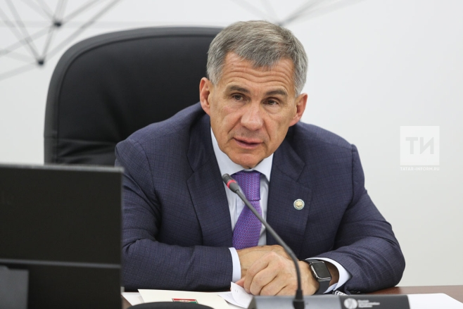
Источник: ИА Татар-информ
«В перечень включены многодетные семьи и семьи, воспитывающие детей-инвалидов, со среднедушевым доходом ниже прожиточного минимума, одинокие пенсионеры старше 70 лет и одинокие инвалиды со среднедушевым доходом ниже 20 тыс. рублей в месяц. Средства выделены на приобретение приставок (до тысячи рублей) и антенн (до тысячи рублей)», — отметил докладчик.
Обратиться за компенсацией и уточнить перечень необходимых документов можно в отделениях соцзащиты и по номеру федерального информационного центра — 8 (800) 220−20−02.
В Татарстане с 3 июня будет отключено аналоговое вещание.

